SIARAN PERS

Spill Fitur Keren Galaxy A36 5G yang Jarang Diketahui

Segudang potensi Galaxy A36 5G untuk mendukung hari-hari awesome kaum muda masa kini

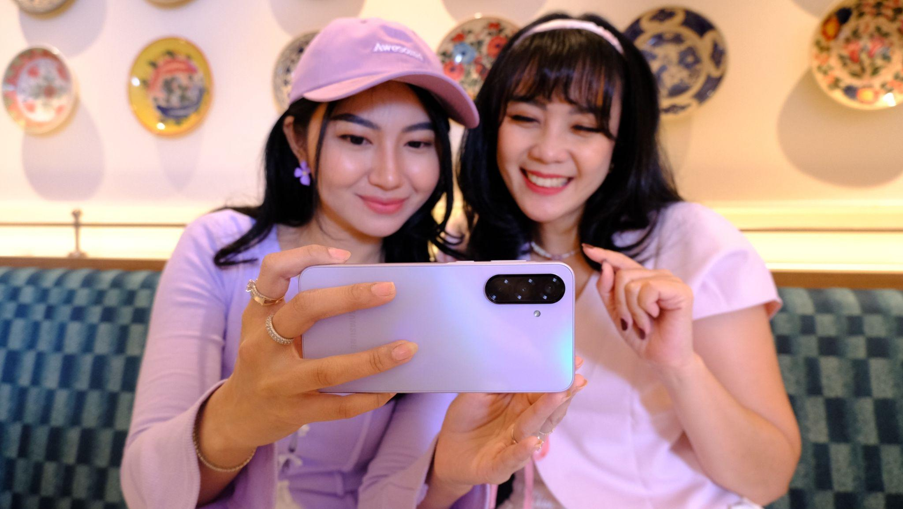

Jakarta, 15 Mei 2025 – Di tengah meningkatnya kebutuhan akan perangkat yang mampu mendukung aktivitas harian, Samsung Galaxy A36 5G, yang hadir dengan performa tinggi dan fitur-fitur AI, menawarkan solusi yang tepat bagi pengguna yang menginginkan kemudahan dan kenyamanan. Tidak hanya untuk tampil stylish, tapi juga mendukung kamu menjalani hari dengan lebih cepat, cerdas, produktif, dan tetap seru.

“Melalui Galaxy A36 5G, kami ingin menghadirkan teknologi yang bukan hanya inovatif, tapi juga benar-benar berguna dan mudah diakses. Dengan prosesor tangguh dan RAM hingga 12GB, Galaxy A36 5G siap menangani berbagai aktivitas berat tanpa hambatan dengan performa yang responsif. Dibekali fitur-fitur AI yang bikin belajar dan bekerja jadi lebih efisien, hingga tools tersembunyi yang mendukung kreativitas—semua ada di satu perangkat yang siap menemani keseharian yang awesome.“ ujar Verry Octavianus, MX Product Marketing Senior Manager, Samsung Electronics Indonesia.

Simak fitur-fitur awesome berikut yang mampu menghemat waktumu dan meningkatkan produktivitas:

Lebih Fokus Menyimak, Anti Repot Mencatat
Penjelasan dosen saat menjelaskan sebuah materi kuliah kadang terlalu panjang atau terlalu cepat, sehingga kamu malah jadi kurang fokus. Daripada kamu melewatkan sesuatu yang penting saat mencatat on the spot, sebaiknya rekam dan transkrip saja.

Galaxy A36 5G memungkinkan kamu merekam dan mentranskrip percakapan langsung secara real time melalui fitur bernama Live Transcribe. Fitur ini sangat berguna saat kamu mengikuti kelas, rapat, atau sesi wawancara, di mana kamu bisa fokus menyimak tanpa harus repot mencatat. Hasil transkrip bisa kamu dengarkan atau baca untuk dipelajari kembali. Dengan cara ini, kamu bisa meningkatkan pemahamanmu dan belajar secara efisien tanpa kehilangan detail.

Untuk menggunakan fitur ini caranya:
- Buka Settings - Accessibility - Hearing Enhancement
- Pilih Live Transcribe
- Pilih Open Live Transcribe, dan pilih bahasa sesuai kebutuhanmu
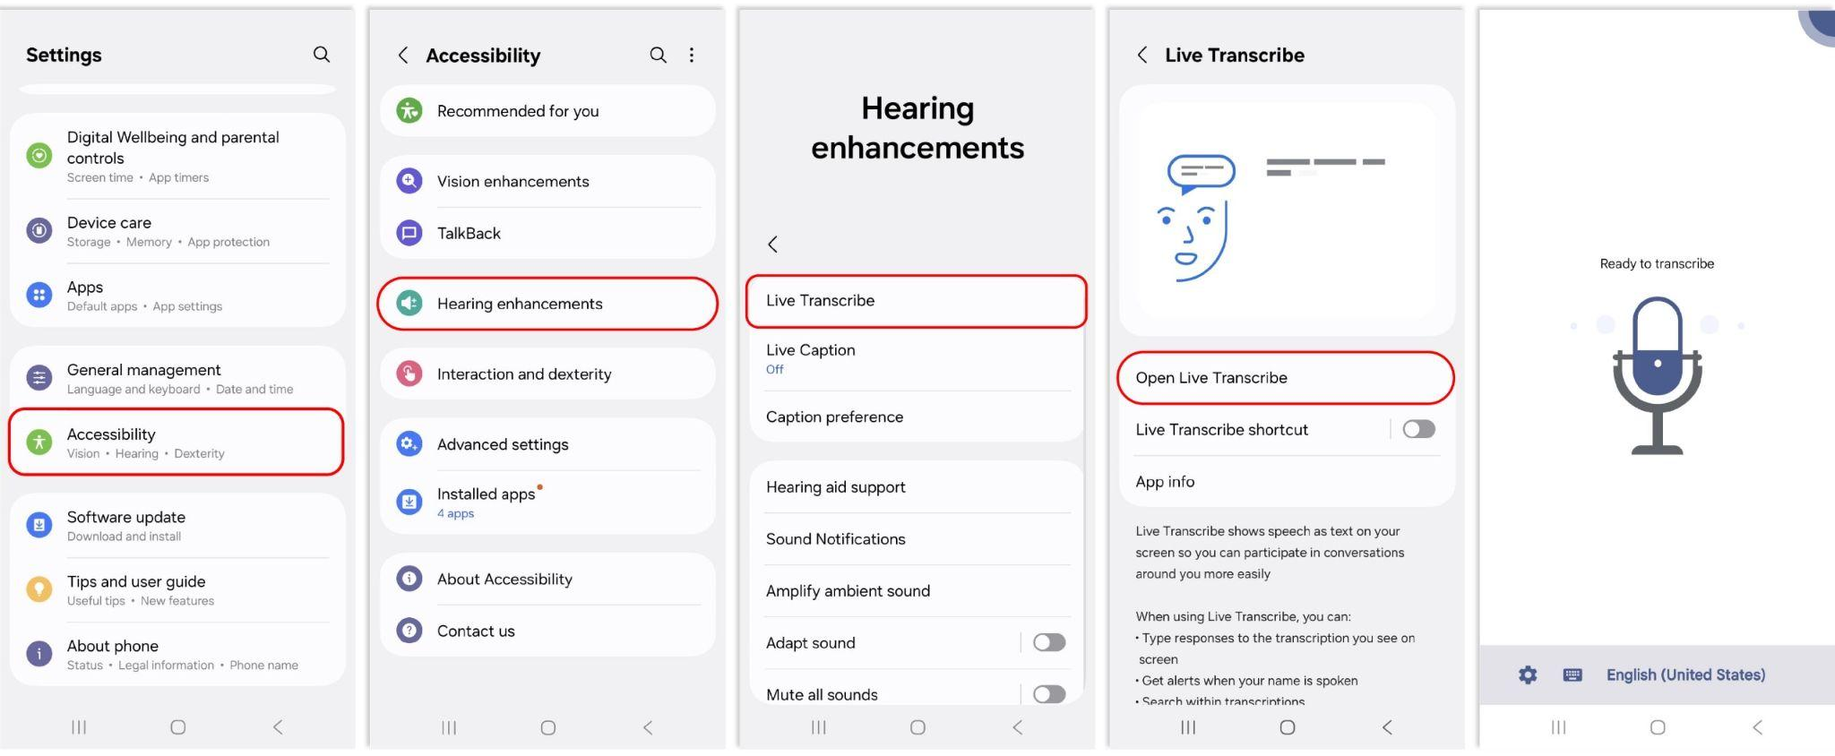
Cara aktifkan fitur Live Transcribe

Bikin Folder Aplikasi Lebih Nyaman Diakses

Salah satu fitur menarik yang kini tersedia adalah kemampuan untuk mengkustomisasi ikon aplikasi sesuai kebutuhan di homescreen dan menyesuaikan ukuran folder yang berisi beberapa aplikasi favorit pengguna. Tak hanya mempercantik, ini juga meningkatkan fungsionalitas karena folder ini jadi lebih mudah terlihat dan cepat diakses.

Cara menggunakannya:
- Untuk memperbesar tampilan folder, tekan dan tahan folder yang ingin diperbesar di homescreen, lalu pilih opsi Enlarge.
- Untuk memperbesar ikon aplikasi di homescreen pun sangat mudah, cukup dengan buka Settings - Home Screen, lalu sesuaikan ukuran dengan mengarahkan slider ke kanan
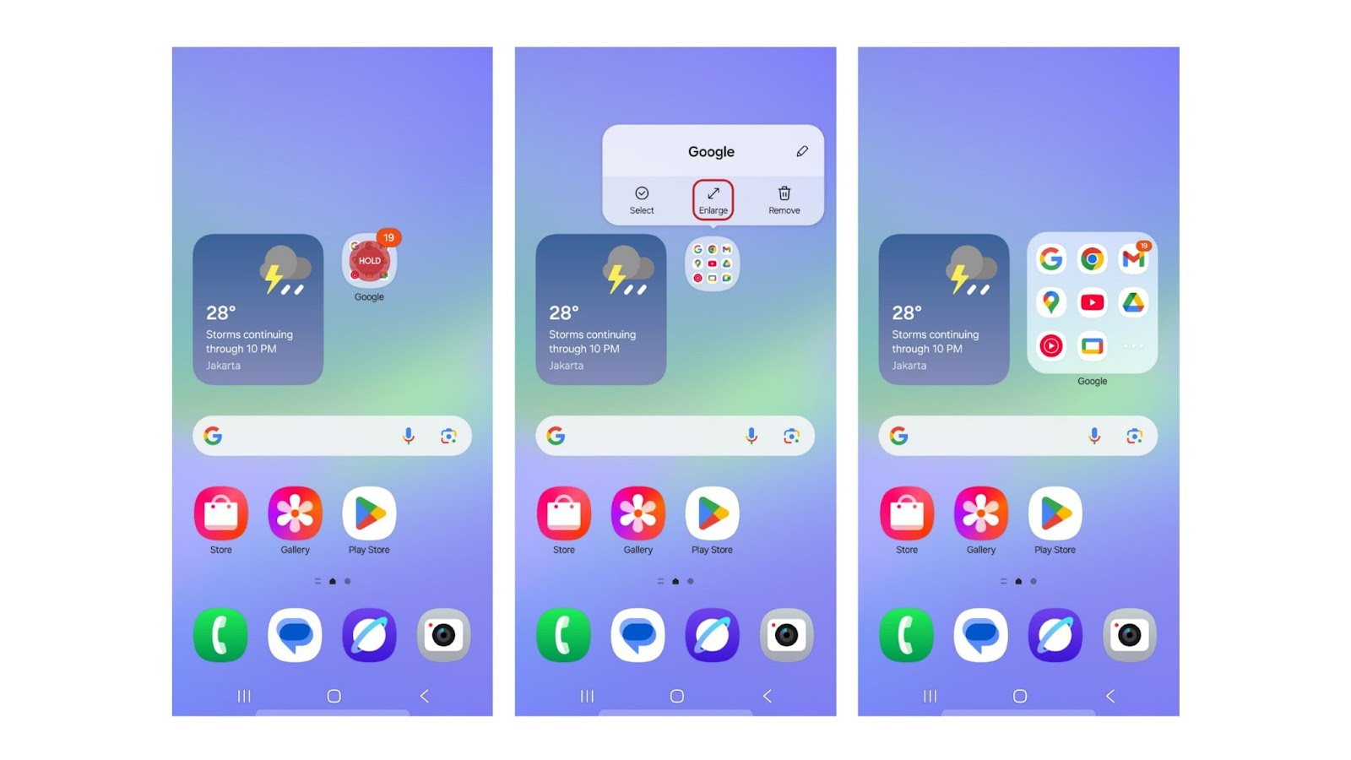

Perbesar folder favorit kamu, biar aplikasi penting makin gampang dicari

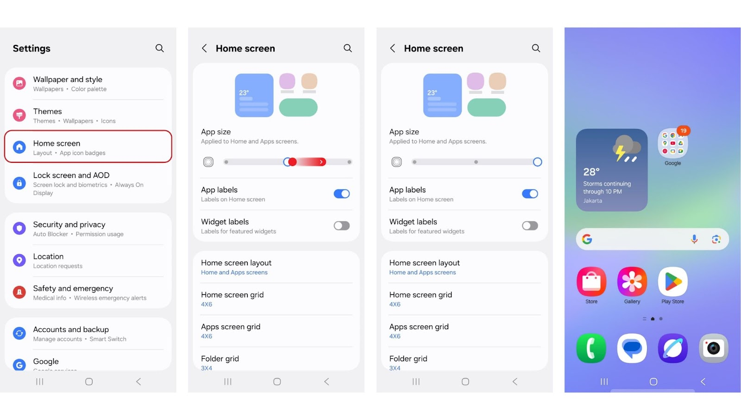

Ikon aplikasi yang dikustomisasi untuk tampilan yang lebih menarik

Perlindungan Cerdas dan Proaktif untuk Data Pribadi

Tidak hanya untuk seru-seruan, Samsung juga menghadirkan fitur keamanan canggih di Galaxy A36 5G, yang dirancang untuk melindungi data pribadi pengguna secara menyeluruh, bahkan saat perangkat hilang atau dicuri. Fitur Theft Protection dirancang untuk mencegah akses ilegal ke dalam perangkat, bahkan jika seseorang mengetahui PIN, pola, atau kata sandi Anda. Untuk mengubah pengaturan penting atau melakukan reset pabrik, sistem akan meminta autentikasi tambahan. Ini membuat pelaku tidak dapat memanipulasi sistem keamanan tanpa verifikasi lanjutan. Dengan kata lain, perangkat kamu akan tetap terlindungi dari penyalahgunaan.
Di sini, ada pengamanan Identity Check, yang memberikan perlindungan ekstra saat perangkat berada di lokasi yang tidak dikenali. Dalam kondisi ini, sistem akan meminta autentikasi biometrik seperti sidik jari atau pemindaian wajah sebelum pengguna dapat membuka perangkat. Namun, pengguna juga bisa menentukan lokasi terpercaya seperti rumah atau kantor, agar tidak terganggu oleh verifikasi tambahan saat berada di lingkungan aman.
Jika Galaxy A36 5G tertinggal di tempat umum, fitur keamanan ini secara otomatis mencegah akses ke data pribadi dan memblokir upaya reset perangkat. Pengguna juga dapat segera melacak lokasi perangkat atau menguncinya dari jarak jauh menggunakan fitur Samsung Find My Mobile. Dengan kombinasi teknologi ini, Galaxy A36 5G tidak hanya melindungi data kamu, tapi juga memberi ketenangan pikiran dan kendali penuh dalam situasi tak terduga.
Untuk mengaktifkan fitur-fitur keamanan ini, ikuti langkah berikut:
- Buka Settings - pilih Security and Privacy
- Masuk ke Lost Device Protection dan aktifkan Theft Protection
- Lanjutkan ke Identity Check, lalu aktifkan untuk menambahkan autentikasi biometrik
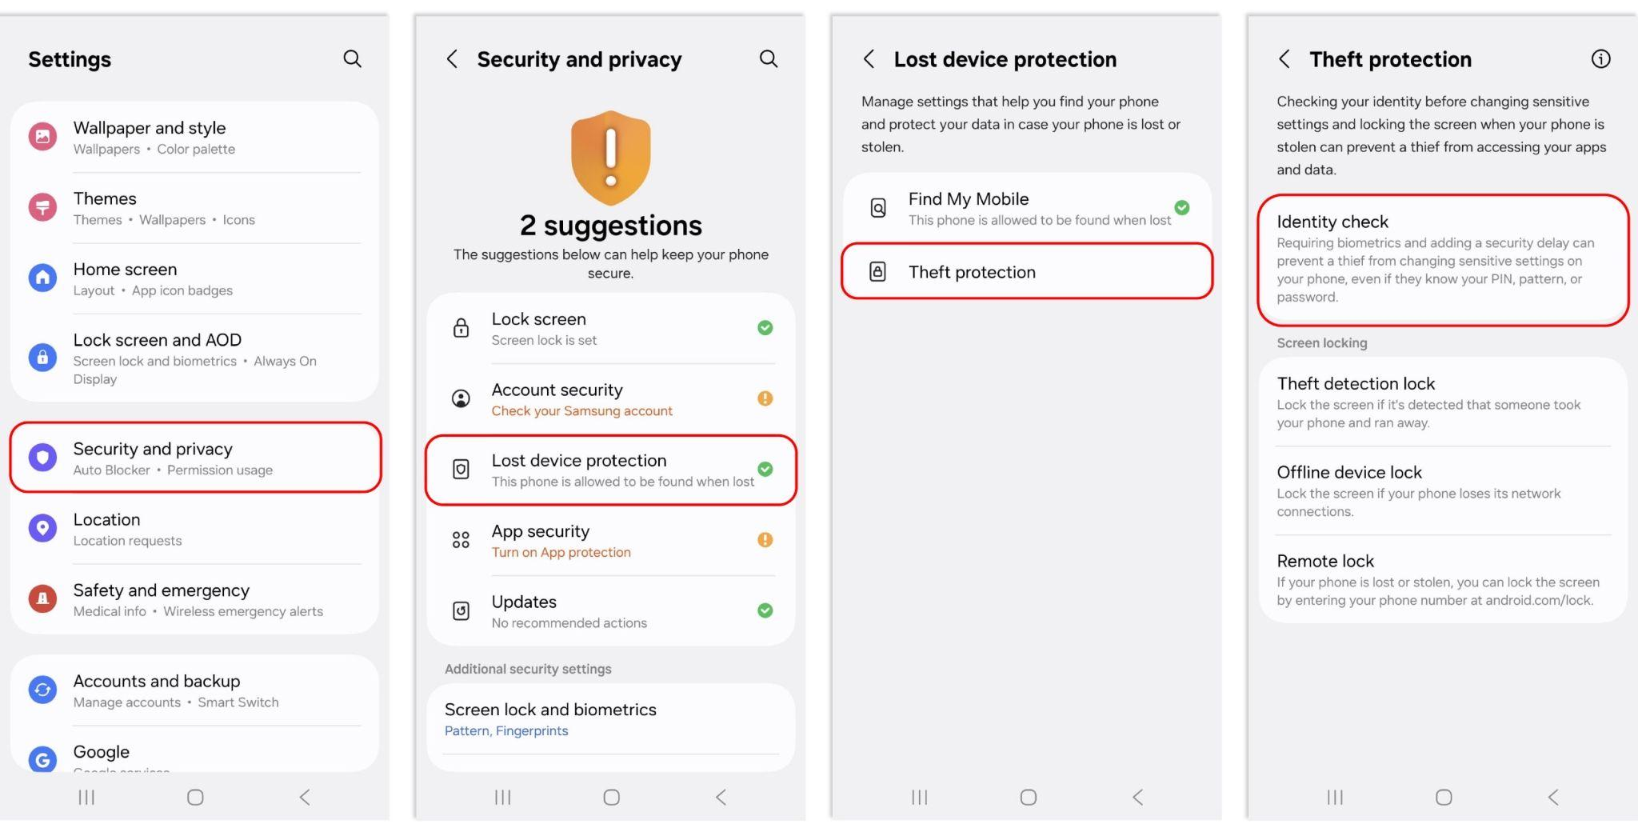

- Daftarkan autentikasi biometrik dan lokasi-lokasi aman yang tidak membutuhkan autentikasi ekstra, misalnya rumah atau kantor.
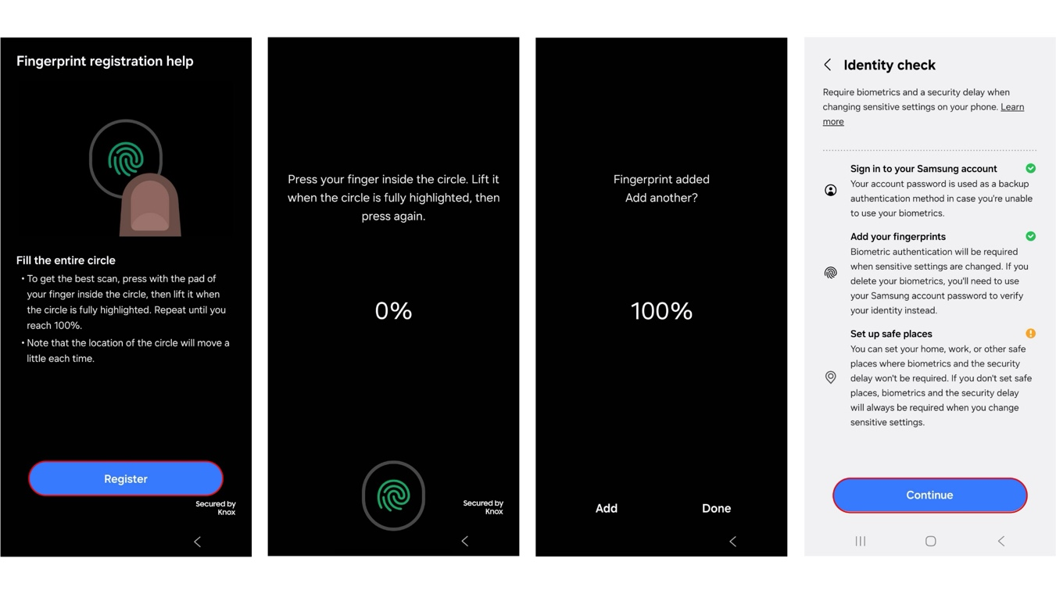
- Saat pengguna berada di luar lokasi aman dan ingin membuka aplikasi sensitif seperti Secure Folder, mengubah setting atau melakukan reset pabrik, pengguna akan diminta autentikasi biometrik yang sudah didaftarkan.
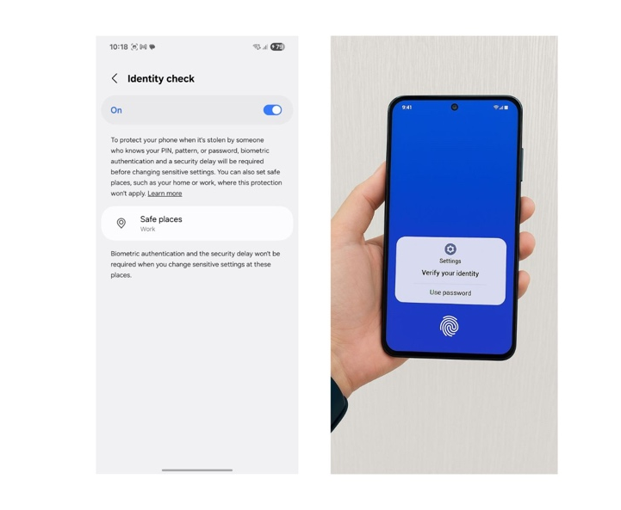
Itulah deretan fitur tersembunyi di Galaxy A36 5G yang tidak hanya canggih, tapi juga sangat relevan untuk mendukung keseruan kamu, namun tetap produktif, kreatif, dan efisien setiap hari. Tak hanya unggul dalam performa dan fungsionalitas, Galaxy A36 5G juga tampil memikat dengan pilihan warna stylish yang mencerminkan kepribadianmu: Awesome Lavender, Awesome Black, Awesome White, dan Awesome Lime, semuanya dirancang dengan sentuhan elegan yang modern. Kamu sudah bisa mendapatkan Galaxy A36 5G di toko online dan offline di seluruh Indonesia sekarang, dengan harga mulai dari Rp5.199.000. Untuk pembelian hingga 6 Juni 2025, dapatkan bonus senilai hingga Rp.1.517.600 berupa gratis memory upgrade, travel adapter 25W, dan paket data Axis sebesar 140GB selama 6 bulan.

***

Tentang Samsung Electronics Co., Ltd.
Samsung menginspirasi dunia dan membentuk masa depan dengan ide dan teknologi transformatif. Perusahaan ini mendefinisikan ulang dunia TV, smartphone, wearables, tablet, peralatan rumah tangga, sistem jaringan dan memori, sistem LSI, foundry dan solusi LED, serta menghadirkan pengalaman terhubung yang mulus melalui ekosistem SmartThings dan kolaborasi terbuka dengan para mitra. Untuk berita terkini, silakan kunjungi Samsung Newsroom di news.samsung.com.

Untuk keterangan lebih lanjut:
Jane Tjondro
Public Relations Professional
Samsung Electronics Indonesia
Phone: 021-2958 8000
Email: j.tjondro@samsung.com

